Aż 8 złotych motorola razr do wygrania w konkursie na Dzień Kobiet!
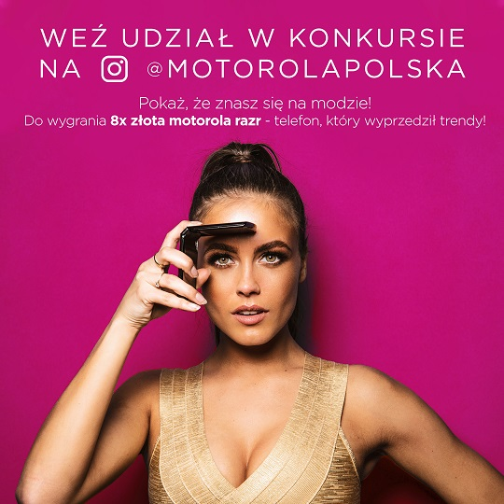
Dzień Kobiet to wyjątkowy czas w roku, kiedy cały świat docenia, jak kobiety są dla niego ważne. Jednak dla Motoroli dzień to za mało. Od dziś aż do 14 marca w konkursie na profilu Instagram @motorolapolska można wygrać spektakularny, składany smartfon motorola razr w kolorze złotym.

Jak wziąć w nim udział?
Należy do 14 marca udostępnić na swoim profilu zdjęcie w stylizacji, która wyprzedza modowe trendy i oznaczyć profil marki @motorolapolska oraz dodać hasztagi #motorola i #wyprzedzamytrendy oraz obserwować profil firmy. Szczegóły konkursu znajdują się w tym poście.

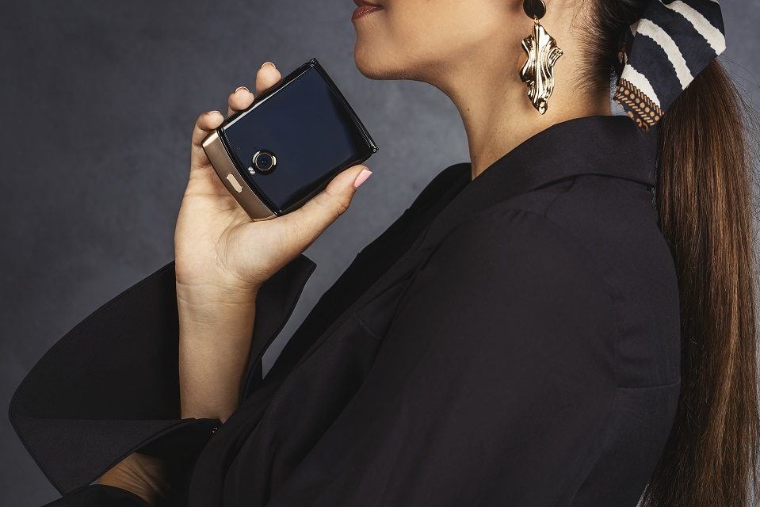

Legendarna motorola razr
Motorola razr to spektakularny smartfon z klapką o składanym ekranie. Jej niesamowicie stylowy wygląd to efekt połączenia najbardziej zaawansowanych technologii i świata mody. Projektując razr, Motorola zamierzała skonstruować jak najlepszy smartfon z technologią elastycznego wyświetlacza, który będzie spełniać istotną potrzebę konsumentów, czyli umożliwi jego wygodne noszenie nawet w kieszeni spodni czy niewielkiej torebce. Każda decyzja, podjęta w procesie rozwoju produktu, miała na celu stworzenie zaskakująco pięknego urządzenia o zupełnie niepowtarzalnej, ale w pełni praktycznej konstrukcji, która łączy kompaktowe rozmiary z odważnym wzornictwem. Dzięki temu razr stanowi ucieleśnienie wszystkich zasad przewodnich designu motoroli: prostoty, zaskoczenia i elegancji. 6 kwietnia 2020 roku motorola razr zdobyła prestiżową nagrodę Red Dot: „Best of the Best” — będącą najwyższym wyróżnieniem w kategorii wzornictwa produktów, zarezerwowaną dla innowacyjnych projektów o najbardziej przełomowym designie.

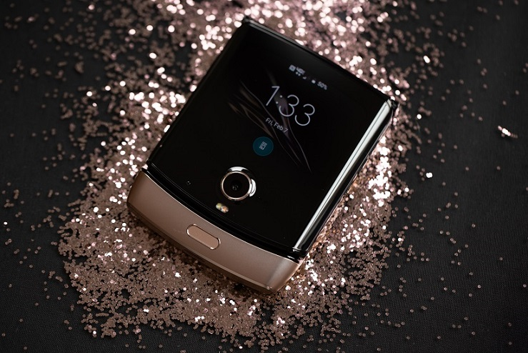

Zdjęcia w wysokiej rozdzielczości można pobrać tutaj.

O firmie Motorola
Firma Motorola Mobility LLC została przejęta przez Lenovo Group Holdings w 2015 r. Motorola Mobility jest podmiotem w pełni zależnym Lenovo, który projektuje i produkuje wszystkie telefony komórkowe marki Moto i Motorola.

O firmie Lenovo
Lenovo (HKSE: 992) (ADR: LNVGY) jest firmą z listy Fortune Global 500 o obrotach sięgających 45 miliardów USD i światowym liderem technologicznym w dziedzinie inteligentnej transformacji dzięki infrastrukturze i urządzeniom zapewniającym klientom największe możliwości. Oferta łączących się z siecią urządzeń Lenovo należy do największych na świecie i obejmuje smartfony (Motorola), tablety, komputery PC (ThinkPad, Yoga, Lenovo Legion) i stacje robocze, a także urządzenia AR/VR oraz rozwiązania dla inteligentnych domów i biur. Rozwiązania Lenovo dla centrów danych (ThinkSystem i ThinkAgile) zapewniają pojemność i moc obliczeniową systemom zmieniającym biznes oraz społeczeństwo. Lenovo inspiruje użytkowników do wykorzystania drzemiącego w nich potencjału różnorodności i budowania lepszej przyszłości dla wszystkich. Zachęcamy do obserwowania nas w serwisach LinkedIn, Facebook, Twitter, Instagram, Weibo, śledzenia aktualności w naszym serwisie Storyhub oraz odwiedzania naszej witryny internetowej www.lenovo.com.

